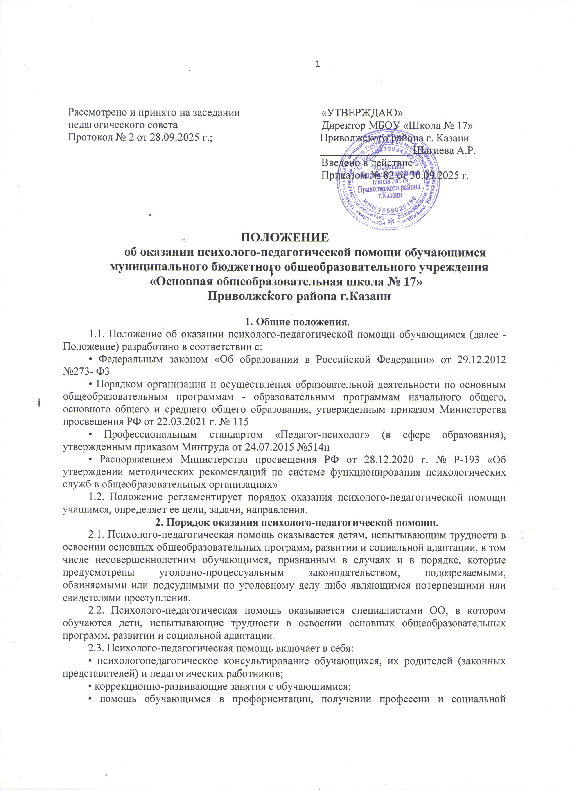

адаптации.
2.4. Психолого-педагогическая помощь оказывается детям на основании заявления или согласия в письменной форме их родителей (законных представителей).
3. Цели и задачи оказания психолого-педагогической помощи.
3.1. Целью психолого-педагогической помощи является создание обучающимся условий для обучения с учетом особенностей их психофизического развития и состояния здоровья, в том числе получение психолого-педагогической помощи, направленной на своевременное обеспечение сохранения и укрепления психологического здоровья обучающихся, снижение рисков дезадаптации и негативной социализации, получение бесплатной психолого-педагогической коррекции.
3.2. Основными задачами психолого-педагогической помощи являются:
• психологическая поддержка и сопровождение обучающихся испытывающих трудности в освоении основных образовательных программа, развитии и социальной адаптации;
• содействие в создании условий для самостоятельного осознанного выбора обучающимися профессии (или профессиональной области) и содействие в построении профессиональных планов;
• содействие позитивной социализации обучающихся.
4. Направления оказания психолого-педагогической помощи.
4.1. Психологическое консультирование обучающихся, испытывающих трудности в освоении основных общеобразовательных программ, развитии и социальной адаптации:
- Консультирование обучающихся по проблемам самопознания, профессионального самоопределения, личностным проблемам.
- Консультирование педагогов по проблемам взаимоотношений с обучающимися и другим профессиональным вопросам.
- Консультирование педагогических работников по вопросам разработки и реализации индивидуальных программ обучающихся, испытывающих трудности в освоении основных общеобразовательных программ, развитии и социальной адаптации, с учетом особенностей и образовательных потребностей конкретного обучающегося.
- Консультирование родителей (законных представителей) по проблемам взаимоотношений с обучающимися, по вопросам их профессионального самоопределения. 4.2. Психологическая коррекция обучающихся, испытывающих трудности в освоении основных общеобразовательных программ, развитии и социальной адаптации:
- Разработка и реализация планов коррекционно-развивающих занятий для обучающихся, направленных на развитие интеллектуальной, эмоционально-волевой сферы, познавательных процессов, снятие тревожности, решение проблем в сфере общения.
- Разработка программ психологической коррекции поведения и нарушений в развитии обучающихся и сопровождение их реализации в образовательной организации.
- Организация и осуществление совместно со специалистами (педагогами, преподавателями, учителями-дефектологами, учителями-логопедами) психологопедагогической коррекции отклонений в психическом развитии обучающихся, нарушений социализации.
- Формирование совместно с иными педагогическими работниками образовательной среды, удовлетворяющей интересам и потребностям учащихся.
4.3. Помощь обучающимся в профориентации и социальной адаптации:
- Осуществление с целью профориентации комплекса диагностических мероприятий по изучению мотивации, личностных, характерологических особенностей обучающихся. Изучение интересов, склонностей, способностей обучающихся.
- Создание условий для профессионального самоопределения обучающихся.
- Сопровождение проектирования обучающимися планов продолжения образования и будущего профессионального самоопределения.
- Обеспечение осознанного и ответственного выбора дальнейшей профессиональной сферы деятельности.
5. Права и обязанности учащихся и их родителей (законных представителей).
5.1. Образовательная организация при оказании психолого-педагогической помощи обязана ознакомить родителей (законных представителей) с содержанием психологопедагогической помощи.
5.2. Учащиеся имеют право на получение психологической помощи, бесплатной психолого-педагогической коррекции.
5.3. Родители (законные представители) учащихся имеют право:
получать информацию обо всех видах планируемых обследований (психологических, психологопедагогических) обучающихся;
давать согласие на проведение таких обследований или участие в таких обследованиях, отказаться от их проведения или участия в них;
получать информацию о результатах проведенных обследований обучающихся;
давать согласия в письменной форме на оказание психолого-педагогической помощи ребенку.
5.4. Обучающиеся, родители (законные представители) при оказании им психологопедагогической помощи обязаны выполнять рекомендации специалистов, сотрудничать с ними.
6. Права и обязанности специалистов, оказывающих психологопедагогическую помощь.
6.1. Специалисты, оказывающие психолого-педагогическую помощь, обязаны сообщать:
1) в правоохранительные органы информацию, составляющую профессиональную тайну, если она содержит сведения о совершенном особо тяжком преступлении, либо о готовящемся тяжком, особо тяжком преступлении;
2) информировать законных представителей несовершеннолетних о психологических проблемах несовершеннолетних, при которых существует вероятность совершения ими суицидальных действий. Предоставление такой информации не является разглашением профессиональной тайны.
6.2. Специалисты, оказывающие психолого-педагогическую помощь, обязаны:
1) квалифицированно выполнять свои должностные обязанности;
2) не допускать негуманных и дискриминационных действий при оказании психологопедагогической помощи;
3) уважать и соблюдать права, свободы и законные интересы обучающихся при оказании им психолого-педагогической помощи;
4) сохранять профессиональную тайну с учетом требований настоящего положения;
5) соблюдать нормы профессиональной этики, выполнять иные обязанности, возложенные на них актами законодательства.
6.3. Специалисты, оказывающие психолого-педагогическую и социальную помощь, имеют право на:
1) защиту своих профессиональных прав;
2) иные права, предусмотренные законодательством.

